**PLAN DE CLASE/NOTA TÉCNICA**

**NIVEL: SECUNDARIA**

**FECHA: Lunes 23 de Septiembre de 2024**

**1.- NOMBRE DEL PROFESOR: Elisa Peña Muñoz**

**GRADO: 1º GRUPO: A**

**2.- ASIGNATURA: Matemáticas 1**

**3.- TRIMESTRE: 1**

**4.- SEMANA: 23 al 27 de Septiembre de 2024**

**5.- TIEMPO: 50 min**

**6.- TEMA: Multiplicaciones y divisiones de números con signo.**

**7.- PROPÓSITOS: Fortalecer la comprensión y aplicación del lenguaje simbólico y las convenciones en la aritmética para resolver problemas con jerarquía de operaciones o números con signo.**

**8.- CAMPO FORMATIVO: ( ) LENGUAJES. ( ) SABERES Y PENSAMIENTO CIENTÍFICO. (X ) ÉTICA, NATURALEZA Y SOCIEDAD. ( ) DE LO HUMANO Y LO COMUNITARIO.**

**9.- EJES ARTICULADORES: ( ) IGUALDAD DE GÉNERO. ( ) INCLUSIÓN. ( ) VIDA SALUDABLE. ( ) PENSAMIENTO CRÍTICO ( X ) APROPIACIÓN DE LAS CULTURAS A TRÁVES DE LA LECTURA Y LA ESCRITURA. ( ) INTERCULTURALIDAD CRÍTICA. ( ) ARTES Y EXPERIENCIAS ESTÉTICAS.**

**10.-PROCESO DE DESARROLLO DE APRENDIZAJE (PDA): Comprueba y argumenta si cada una de estas operaciones cumple las propiedades: conmutativa, asociativa y distributiva.**

**10.- CONTENIDOS: Extensión del significado de las operaciones y sus relaciones inversas**

**11.- RECURSOS: nota técnica**

**12.- MATERIALES: cuaderno, lápiz, colores, libro.**

**13.- INICIO: Revise con los estudiantes la cápsula “Vocabulario“ para que recuerden cuáles son los elementos de la multiplicación y la división; de esta manera será más sencilla la explicación. Al términar de revisar el texto explicativo, pregunte qué similitud notan entre resolver las multiplicaciones y las divisiones con signo; se espera que mencionen que, en ambos casos, si los signos son iguales, el resultado será positivo, y, si son diferentes, el resultado será negativo.**

**14.- DESARROLLO: Realizar pagina 26, 27, 28 y 29**

**Escribe lo siguiente en tu cuaderno.**

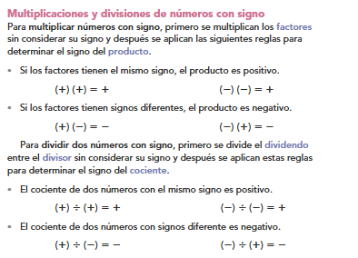

**15.- CIERRE:** **Se revisa de manera grupal con el fin de que los alumnos comprueben y verifiquen sus resultados de la actividad.**

**Actividad y Tipo de organización: Individual ( X ) Equipo ( ) Grupal ( x )**

**16.- EVALUACIÓN: Autoevaluación ( ) Coevaluación ( x ) Heteroevaluación ( )**

* **ACTITUDINAL: Observa la participación de cada alumno**
* **CONCEPTUAL: Que los alumnos entiendan el tema**
* **PROCEDIMENTAL: Se desarrolla el tema correctamente**

**17.- TAREA: En caso de no terminar en clase, completar hasta la página 29.**



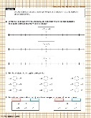

**PLAN DE CLASE/NOTA TÉCNICA**

**NIVEL: SECUNDARIA**

**FECHA: Martes 24 de Septiembre de 2024**

**1.- NOMBRE DEL PROFESOR: Elisa Peña Muñoz**

**GRADO: 1º GRUPO: A**

**2.- ASIGNATURA: Matemáticas 1**

**3.- TRIMESTRE: 1**

**4.- SEMANA: 23 al 27 de Septiembre de 2024**

**5.- TIEMPO: 50 min**

**6.- TEMA: Propiedades al operar números con signo**

**7.- PROPÓSITOS:** **Fortalecer la comprensión y aplicación del lenguaje simbólico y las convenciones en la aritmética para resolver problemas con jerarquía de operaciones o con números con signo**

**8.- CAMPO FORMATIVO: ( ) LENGUAJES. ( ) SABERES Y PENSAMIENTO CIENTÍFICO. (X ) ÉTICA, NATURALEZA Y SOCIEDAD. ( ) DE LO HUMANO Y LO COMUNITARIO.**

**9.- EJES ARTICULADORES: ( ) IGUALDAD DE GÉNERO. ( ) INCLUSIÓN. ( ) VIDA SALUDABLE. ( ) PENSAMIENTO CRÍTICO ( X ) APROPIACIÓN DE LAS CULTURAS A TRÁVES DE LA LECTURA Y LA ESCRITURA. ( ) INTERCULTURALIDAD CRÍTICA. ( ) ARTES Y EXPERIENCIAS ESTÉTICAS.**

**10.-PROCESO DE DESARROLLO DE APRENDIZAJE (PDA): Comprueba y argumenta si cada una de estas operaciones cumple las propiedades:**

**conmutativa, asociativa y distributiva. Identifica y aplica la jerarquía de operaciones y símbolos de agrupación al realizar cálculos.**

**10.-CONTENIDOS: Extensión del significado de las operaciones y sus relaciones inversas.**

**11.- RECURSOS: nota técnica**

**12.- MATERIALES: cuaderno, lápiz, colores, libro.**

**13.- INICIO: Revisar con el grupo la situación de inicio y pregunte a los estudiantes: “¿Para qué piensan que sirven los paréntesis de la operación?“; se espera que contesten que ayudan a diferenciar o separar operaciones. Repase con el grupo lo aprendido sobre operar con números con signo. Pida que lean el texto explicativo; subraye que esas propiedades solo aplican para la adición y la multiplicación; para comprobarlo, solicite que busquen un ejemplo de alguna propiedad de la sustracción o la división que no se cumpla, como 1 − 3 = −2 ≠ 2 = 3 − 1**

**14.- DESARROLLO:**

**Escribe en tu cuaderno el apunte de las propiedades de los signos.**

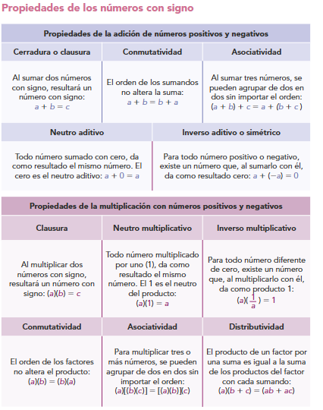

**Realizar pagina 24 y 25.**

**15.- CIERRE:** **Se revisa de manera grupal con el fin de que los alumnos comprueben y verifiquen sus resultados de la actividad.**

**Actividad y Tipo de organización: Individual ( X ) Equipo ( ) Grupal ( x )**

**16.- EVALUACIÓN: Autoevaluación ( ) Coevaluación ( x ) Heteroevaluación ( )**

* **ACTITUDINAL: Observa la participación de cada alumno**
* **CONCEPTUAL: Que los alumnos entiendan el tema**
* **PROCEDIMENTAL: Se desarrolla el tema correctamente**

**17.- TAREA: Terminar hasta la pagina 25.**

**PLAN DE CLASE/NOTA TÉCNICA**

**NIVEL: SECUNDARIA**

**FECHA: Miércoles 25 de Septiembre de 2024**

**1.- NOMBRE DEL PROFESOR: Elisa Peña Muñoz**

**GRADO: 1º GRUPO: A**

**2.- ASIGNATURA: Matemáticas 1**

**3.- TRIMESTRE: 1**

**4.- SEMANA: 23 al 27 de Septiembre de 2024.**

**5.- TIEMPO: 50 min**

**6.- TEMA: Propiedades al operar números con signo**

**7.- PROPÓSITOS:** **Fortalecer la comprensión y aplicación del lenguaje simbólico y las convenciones en la aritmética para resolver problemas con jerarquía de operaciones o con números con signo**

**8.- CAMPO FORMATIVO: ( ) LENGUAJES. ( ) SABERES Y PENSAMIENTO CIENTÍFICO. (X ) ÉTICA, NATURALEZA Y SOCIEDAD. ( ) DE LO HUMANO Y LO COMUNITARIO.**

**9.- EJES ARTICULADORES: ( ) IGUALDAD DE GÉNERO. ( ) INCLUSIÓN. ( ) VIDA SALUDABLE. ( ) PENSAMIENTO CRÍTICO ( X ) APROPIACIÓN DE LAS CULTURAS A TRÁVES DE LA LECTURA Y LA ESCRITURA. ( ) INTERCULTURALIDAD CRÍTICA. ( ) ARTES Y EXPERIENCIAS ESTÉTICAS.**

**10.-PROCESO DE DESARROLLO DE APRENDIZAJE (PDA): Comprueba y argumenta si cada una de estas operaciones cumple las propiedades:**

**conmutativa, asociativa y distributiva. Identifica y aplica la jerarquía de operaciones y símbolos de agrupación al realizar cálculos.**

**10.-CONTENIDOS: Extensión del significado de las operaciones y sus relaciones inversas.**

**11.- RECURSOS: nota técnica**

**12.- MATERIALES: cuaderno, lápiz, colores, libro.**

**13.- INICIO: Comenzamos la clase recordándoles la página vista el día de ayer por lo que antes de responder la actividad 7 reescriban las operaciones,**

**pero convirtiendo las fracciones a decimales o viceversa. Indíqueles que utilicen los corchetes para separar las multiplicaciones entre paréntesis.**

**También pida que usen la propiedad conmutativa y señalen en qué parte de su procedimiento lo hicieron así; por ejemplo:**

* **[(−6) (3.5)] (– 16 ) asociativa**
* **(– 16 ) [(−6) (3.5)] conmutativa**
* **(– 16 ) (−21) = 3.5**

**14.- DESARROLLO: Realizar las páginas 26, 27 y 28**

**Escribe la jeraequia de los signos en tu cuaderno:**

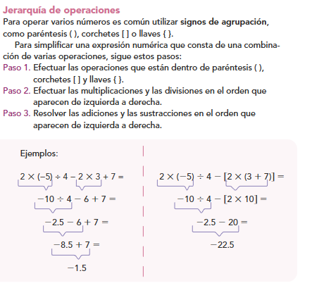

**15.- CIERRE:** **Se revisa de manera grupal con el fin de que los alumnos comprueben y verifiquen sus resultados de la actividad.**

**Actividad y Tipo de organización: Individual ( X ) Equipo ( ) Grupal ( x )**

**16.- EVALUACIÓN: Autoevaluación ( ) Coevaluación ( x ) Heteroevaluación ( )**

* **ACTITUDINAL: Observa la participación de cada alumno**
* **CONCEPTUAL: Que los alumnos entiendan el tema**
* **PROCEDIMENTAL: Se desarrolla el tema correctamente**

**17.- TAREA: Realizar página 29 del libro.**

**PLAN DE CLASE/NOTA TÉCNICA**

**NIVEL: SECUNDARIA**

**FECHA: Jueves 26 de Septiembre de 2024**

**1.- NOMBRE DEL PROFESOR: Elisa Peña Muñoz GRADO: 1º GRUPO: A**

**2.- ASIGNATURA: Matemáticas 1**

**3.- TRIMESTRE: 1**

**4.- SEMANA: 23 al 27 de Septiembre de 2024**

**5.- TIEMPO: 50 min**

**6.- TEMA: Sucesiones aritméticas**

**7.- PROPÓSITOS:** **Encontrar el termino general de una sucesión aritmética que se obtiene de un patrón.**

**Capacitar a los estudiantes para identificar múltiplos y divisores de un número, así como para realizar cálculos relacionados con estos conceptos.**

**8.- CAMPO FORMATIVO:** ( ) LENGUAJES. ( ) SABERES Y PENSAMIENTO CIENTÍFICO. (**X** ) ÉTICA, NATURALEZA Y SOCIEDAD. ( ) DE LO HUMANO Y LO COMUNITARIO.

**9.- EJES ARTICULADORES:** ( ) IGUALDAD DE GÉNERO. ( ) INCLUSIÓN. ( ) VIDA SALUDABLE. ( **X** ) PENSAMIENTO CRÍTICO ( ) APROPIACIÓN DE LAS CULTURAS A TRÁVES DE LA LECTURA Y LA ESCRITURA. ( ) INTERCULTURALIDAD CRÍTICA. ( ) ARTES Y EXPERIENCIAS ESTÉTICAS.

**10.-PROCESO DE DESARROLLO DE APRENDIZAJE (PDA): Representa algebraicamente una sucesión con progresión aritmética de figuras y números.**

**10.- CONTENIDOS: Regularidades y patrones.**

**11.- RECURSOS: nota técnica**

**12.- MATERIALES: cuaderno, lápiz, colores**

**13.- INICIO: Pedir que dibujen la sucesión de cerillos hasta la figura 8 para que observen cómo crecen las figuras. Muestre otro ejemplo antes de comenzar con las actividades, por ejemplo, un patrón de mosaicos. Fomentar la participación de los estudiantes para que compartan en qué otros lugares reconocen una sucesión y pida que la representen de forma gráfica**

**14.- DESARROLLO:** **En la actividad 1, pida a los estudiantes que en su cuaderno continúen con la sucesión hasta la figura 7. Al final, invítelos a que describan cómo supieron cuál debían dibujar. Sugiera que también completen la tabla hasta la figura 7.**

**Realizar página 30 y 31**

**Escribe el siguiente cuestionario en tu cuaderno**

**1.-¿Cuáles son las propiedades de la adición de números positivos y negativos?**

**2.- ¿Cuáles son las propiedades de la multiplicación con números positivos y negativos?**

**3.-** **Escribe el inverso multiplicativo de cada número.**

**• 15:**

**• −8:**

**• 2/3 :**

**4.-** **Realiza las siguientes operaciones con la propiedad distributiva**

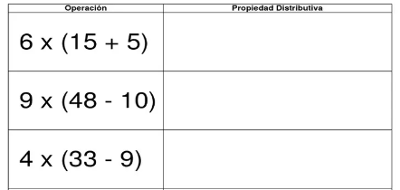

**5.- Escribe los pasos de la jerarquía de las operaciones**

**15.- CIERRE:** **Se revisa de manera grupal con el fin de que los alumnos comprueben y verifiquen sus resultados de la actividad.**

**Actividad y Tipo de organización: Individual ( X ) Equipo ( ) Grupal ( x )**

**16.- EVALUACIÓN: Autoevaluación ( ) Coevaluación ( x ) Heteroevaluación ( )**

* **ACTITUDINAL: Observa la participación de cada alumno**
* **CONCEPTUAL: Que los alumnos entiendan el tema**
* **PROCEDIMENTAL: Se desarrolla el tema correctamente**

**17.- TAREA: Realizar página 32.**

**PLAN DE CLASE/NOTA TÉCNICA**

**NIVEL: SECUNDARIA**

**FECHA: Viernes 27 de Septiembre de 2024**

**1.- NOMBRE DEL PROFESOR: Elisa Peña Muñoz GRADO: 1º GRUPO: A**

**2.- ASIGNATURA: Matemáticas 1**

**3.- TRIMESTRE: 1**

**4.- SEMANA: 23 al 27 de Septiembre de 2024**

**5.- TIEMPO: 50 min**

**6.- TEMA:**

**7.- PROPÓSITOS:**

**8.- CAMPO FORMATIVO:** ( ) LENGUAJES. ( ) SABERES Y PENSAMIENTO CIENTÍFICO. (**X** ) ÉTICA, NATURALEZA Y SOCIEDAD. ( ) DE LO HUMANO Y LO COMUNITARIO.

**9.- EJES ARTICULADORES:** ( ) IGUALDAD DE GÉNERO. ( ) INCLUSIÓN. ( ) VIDA SALUDABLE. ( ) PENSAMIENTO CRÍTICO ( **X** ) APROPIACIÓN DE LAS CULTURAS A TRÁVES DE LA LECTURA Y LA ESCRITURA. ( ) INTERCULTURALIDAD CRÍTICA. ( ) ARTES Y EXPERIENCIAS ESTÉTICAS.

**10.-PROCESO DE DESARROLLO DE APRENDIZAJE (PDA):**

**10.- CONTENIDOS:.**

**11.- RECURSOS: nota técnica**

**12.- MATERIALES:**

**13.- INICIO:**

**14.- DESARROLLO: CTE**

**15.- CIERRE:**

**Actividad y Tipo de organización: Individual ( ) Equipo ( ) Grupal ( )**

**16.- EVALUACIÓN: Autoevaluación ( ) Coevaluación ( ) Heteroevaluación ( )**

* **ACTITUDINAL:**
* **CONCEPTUAL:**
* **PROCEDIMENTAL:**

**17.- TAREA:**